Watt Drive vertreibt ab sofort das komplette WEG-Produktportfolio in Österreich.

In den letzten Monaten wurde Watt Drive als komplett eigenständige Niederlassung in den WEG Konzern integriert. Watt Drive übernimmt somit ab sofort die komplette Vertriebsverantwortung für das gesamte Produktportfolio von WEG in Österreich. Innerhalb des WEG Konzerns ist und bleibt Watt Drive das Kompetenzzentrum für die Entwicklung und Produktion von Getrieben und Getriebemotoren und wird dahingehend zukünftig weiter ausgebaut.

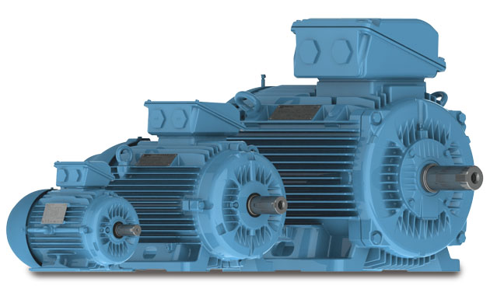

Bild1: WEG Niederspannungsmotoren W22

Kundenvorteile:

- Komplette Antriebssysteme aus einer Hand
- Vor-Ort-Support für WEG Produkte am österreichischen Markt
- Ein weltweit verfügbares Vertriebs- und Servicenetzwerk von WEG und Watt Drive
- Zertifizierungen nach nordamerikanischen und internationalen Standards wie NEMA, IEC, CSA, UL usw.
- Kompetente Applikationsberatung durch WEG- und WATT-Spezialisten
- Hocheffiziente Antriebstechnik in den Wirkungsgradklassen bis IE4
- Explosionsgeschützte Getriebemotoren für Gas- und Staubschutz
- Neuer modularer EUSAS® - Systemmotor mit WEG Motorentechnologie

Das Watt Drive Produktportfolio wurde somit erheblich erweitert:

- Modularer Getriebebaukasten bis 20.000 Nm
- Industriegetriebe bis 500 kNm
- EUSAS®-Motoren für alle Weltspannungen mit modularem Motorbaukasten
- Niederspannungsmotoren bis IE4 und 1,5 MW (siehe Bild 1)
- Mittel- und Hochspannungsmotoren bis 50 MW und 13.800 V
- Explosionsgeschützte Motoren (Ex d, Ex d e,…) bis 7 MW
- Brandgasmotoren bis 500 kW
- Rollgangsmotoren bis 500 kW
- Wassergekühlte Motoren bis 50 MW
- Frequenzumrichter bis 6 MW (siehe Bild 2)
- Sanftanläufe bis 3,3 MW
- Generatoren (Asynchron und Synchron) bis 100 MW
- Transformatoren
- Niederspannungsschaltgeräte

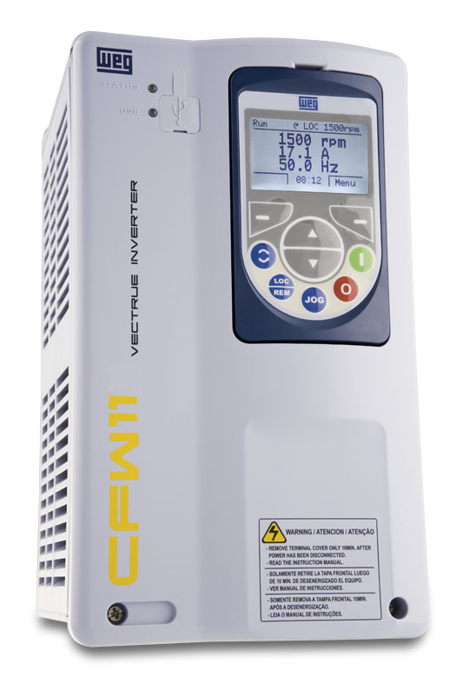
Bild 2: Frequenzumrichter CFW11

Mit der Integration wurde auch ein Wechsel der Geschäftsführung vollzogen. Neuer Geschäftsführer von Watt Drive ist Herr Wolfgang Meyer, welcher vorher die WEG Germany aufgebaut und über mehrere Jahre äußerst erfolgreich geleitet hat.

Bild 3: Watt Drive Geschäftsführer Wolfgang Meyer

Über WEG:

WEG wurde 1961 im Süden von Brasilien gegründet und entwickelte sich zum zweit größten Hersteller von Drehstrommotoren weltweit. Heute sind über 24.000 Mitarbeiter beschäftigt, welche weltweit einen Umsatz von USD 3,6 Mrd. (ca. EUR 2,7 Mrd.) erwirtschaften.

Nutzen Sie unsere Erfahrung und unser breites Produktspektrum zu Ihrem Vorteil.

Mehr Informationen über WEG finden Sie unter www.wattdrive.com bzw. www.weg.net .

